LAPORAN ANALISIS TUGAS PERTEMUAN 4
NAMA : Hijryanti
NIM : IK2411015
Mata Kuliah : Pemrograman Basis Data
Deskripsi Kasus:
Tugas ini membahas penggunaan struktur kontrol percabangan IF-THEN-ELSE dan CASE dalam MySQL untuk menentukan status stok, diskon belanja, dan predikat mahasiswa.
- Membuat Database
Membuat database baru dengan nama db_pertemuan4 sebagai tempat penyimpanan seluruh data dan program yang digunakan dalam tugas.
- Membuat Tabel Produk
Membuat tabel produk yang berisi atribut:
  - id_produk sebagai primary key
  - nama_produk • stok
Tabel ini digunakan untuk latihan penggunaan CASE dalam query.
- Menambahkan Data ke Tabel
Menginput minimal 5 data produk dengan jumlah stok yang berbeda-beda agar semua kondisi percabangan dapat diuji.
- Membuat Stored Procedure
Membuat beberapa procedure sebagai berikut:
  - cek_status_stok → menentukan status stok barang
  - hitung_diskon → menghitung diskon dan total pembayaran • cek_predikat_mahasiswa → menentukan predikat dan status kelulusan Setiap procedure menggunakan struktur percabangan IF-THEN-ELSE.
- Menggunakan CASE dalam Query
Membuat query SELECT yang memanfaatkan CASE untuk menampilkan status stok berdasarkan nilai kolom stok.
- Melakukan Pengujian Program
Menguji setiap procedure menggunakan perintah CALL dan memastikan hasil output sesuai dengan logika yang telah dibuat.
Selain itu, menjalankan query SELECT untuk memastikan CASE berjalan dengan benar.
- Menganalisis Hasil Output
Membandingkan hasil yang diperoleh dengan kondisi yang telah ditentukan untuk memastikan tidak terdapat kesalahan logika.

1.LATIHAN 1 KODE DAN HASIL SS
DROP PROCEDURE IF EXISTS cek_status_stok;
DELIMITER $$

CREATE PROCEDURE cek_status_stok(IN p_stok INT)
BEGIN
DECLARE v_status VARCHAR(50);

IF p_stok = 0 THEN
SET v_status = 'Habis';
ELSEIF p_stok BETWEEN 1 AND 5 THEN
SET v_status = 'Hampir Habis';
ELSEIF p_stok BETWEEN 6 AND 20 THEN
SET v_status = 'Tersedia';
ELSE
SET v_status = 'Stok Aman';
END IF;

SELECT CONCAT('Status: ', v_status) AS hasil;
END $$

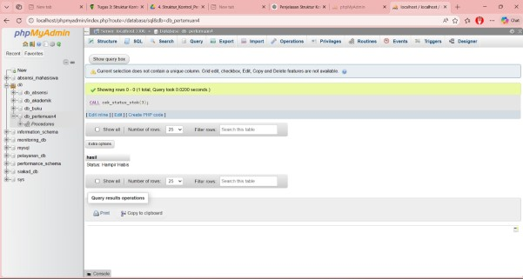
DELIMITER ;

• Cara Pemanggilan Hasil output
Contoh pemanggilan: CALL cek_status_stok(3); Hasil output :
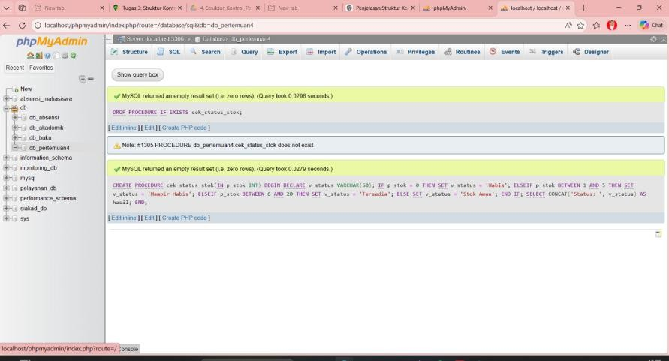

2. Latihan 2
1.Buat Tabel Produk
CREATE TABLE produk (
id_produk INT AUTO_INCREMENT PRIMARY KEY, nama_produk VARCHAR(100), stok INT );
- Tambahkan 5 Data Produk
INSERT INTO produk (nama_produk, stok) VALUES
('Laptop', 25),
('Mouse', 4),
('Keyboard', 10),
('Flashdisk', 0),
('Monitor', 7);
- Query CASE untuk Status Stok
SELECT id_produk, nama_produk, stok,
CASE
WHEN stok = 0 THEN 'Habis'
WHEN stok BETWEEN 1 AND 5 THEN 'Hampir Habis'
WHEN stok BETWEEN 6 AND 20 THEN 'Tersedia'
ELSE 'Stok Aman'
END AS status_stok
FROM produk;

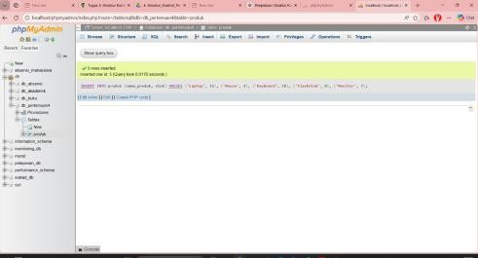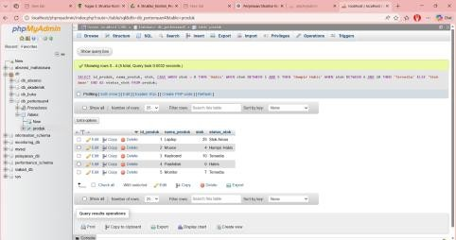

3.Latihan 3
USE db_pertemuan4;

DROP PROCEDURE IF EXISTS hitung_diskon;
DELIMITER $$

CREATE PROCEDURE hitung_diskon(IN p_total_belanja DECIMAL(12,2))
BEGIN
-- =========================
-- Deklarasi Variabel
-- =========================
DECLARE v_diskon_persen INT;
DECLARE v_jumlah_diskon DECIMAL(12,2);
DECLARE v_total_bayar DECIMAL(12,2);

-- =========================
-- Menentukan Diskon
-- =========================
IF p_total_belanja >= 1000000 THEN
SET v_diskon_persen = 15;
ELSEIF p_total_belanja >= 500000 THEN
SET v_diskon_persen = 10;
ELSEIF p_total_belanja >= 250000 THEN
SET v_diskon_persen = 5;
ELSE
SET v_diskon_persen = 0;
END IF;

-- =========================
-- Perhitungan
-- =========================
SET v_jumlah_diskon = (v_diskon_persen / 100) * p_total_belanja;
SET v_total_bayar = p_total_belanja - v_jumlah_diskon;

-- =========================
-- Output Dengan Label
-- =========================
SELECT
CONCAT('Total Belanja : Rp ', p_total_belanja) AS total_belanja,
CONCAT('Diskon : ', v_diskon_persen, '%') AS diskon,
CONCAT('Jumlah Diskon : Rp ', v_jumlah_diskon) AS jumlah_diskon,
CONCAT('Total Bayar : Rp ', v_total_bayar) AS total_bayar;

END $$

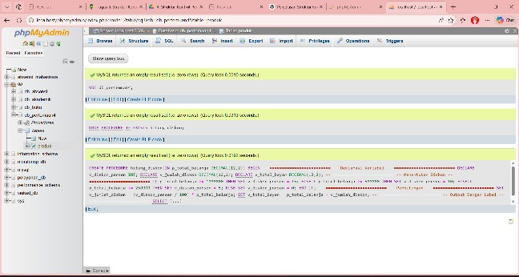
DELIMITER ;

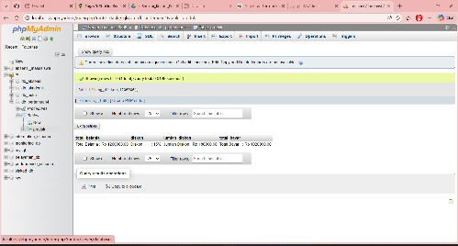
2. Cara Menjalankan dan hasil output CALL hitung_diskon(1200000);

4. Kuis Coding Pertemuan Ke-4
USE db_pertemuan4;

DROP PROCEDURE IF EXISTS cek_predikat_mahasiswa;
DELIMITER $$

CREATE PROCEDURE cek_predikat_mahasiswa(IN p_nilai INT)
BEGIN
-- =========================
-- Deklarasi Variabel
-- =========================
DECLARE v_predikat VARCHAR(50);
DECLARE v_status VARCHAR(20);

-- ========================= -- Menentukan Predikat
-- =========================
IF p_nilai >= 90 THEN
SET v_predikat = 'Sangat Memuaskan';
ELSEIF p_nilai >= 80 THEN
SET v_predikat = 'Memuaskan';
ELSEIF p_nilai >= 70 THEN
SET v_predikat = 'Baik';
ELSEIF p_nilai >= 60 THEN
SET v_predikat = 'Cukup';
ELSE
SET v_predikat = 'Kurang';
END IF;

-- =========================
-- Menentukan Status Kelulusan
-- =========================
IF p_nilai >= 70 THEN
SET v_status = 'Lulus';
ELSE
SET v_status = 'Tidak Lulus';
END IF;

-- ========================= -- Output Dengan Label
-- =========================
SELECT
CONCAT('Nilai : ', p_nilai) AS nilai,
CONCAT('Predikat : ', v_predikat) AS predikat,
CONCAT('Status : ', v_status) AS status_kelulusan;

END $$

DELIMITER ;
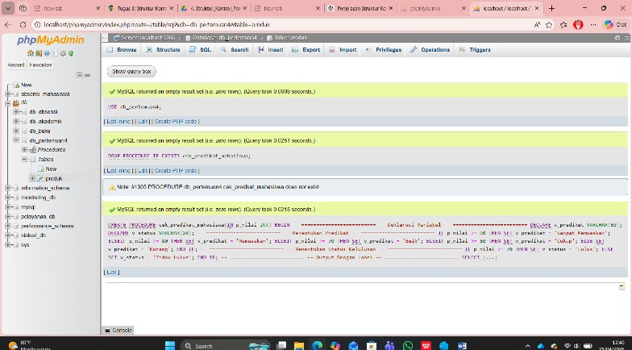

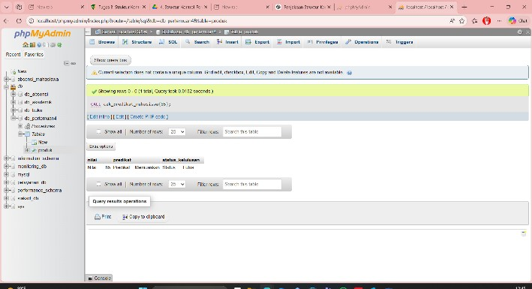
• Cara Menjalankan dan hasil output CALL cek_predikat_mahasiswa(85);

Contoh output:
Nilai: 85
Predikat: Memuaskan
Status: Lulus

